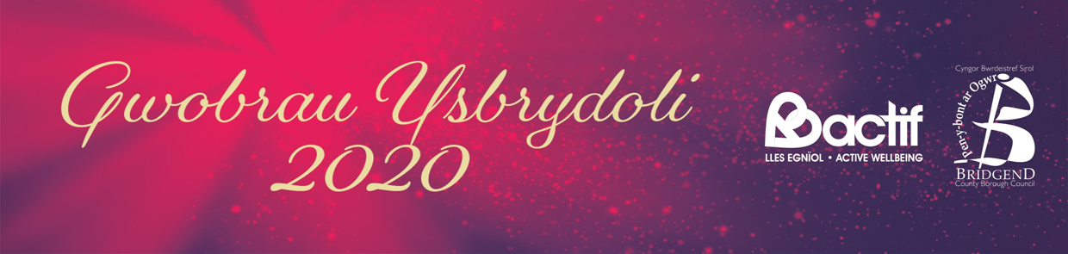

FFURFLEN GAIS

Eich enw:
Enw’r sefydliad:
Cyfeiriad:
Cod post:
Rhif ffôn:
E-bost:
Cyfeiriad y wefan:

Manylion Pellach:
Sylwer bod rhaid i’r adran hon ateb y meini prawf sydd wedi’u cynnwys ar dudalen Ysbrydoliaeth Oes ar y we yn www.bridgend.gov.uk. Cadwch eich cyflwyniad yn gryno, gan ddefnyddio pwyntiau bwled os yw hynny’n bosib.
Enw’r enwebai:
Manylion cyswllt ar gyfer yr enwebai:

Beth oedd y mater neu’r cyfle allweddol y ceisiodd eich enwebai roi sylw iddo neu ei wella a beth yw ei gyflawniadau mwyaf nodedig?
Nodwch dystiolaeth neu wybodaeth sydd gennych chi am fanteision neu ganlyniadau sydd wedi’u cyflawni rhwng 1 Ebrill 2018 a 31 Hydref 2019.
Beth sy’n gwneud eich enwebiad yn unigryw fel arfer da neu eithriadol?

Mae Gwobrau Ysbrydoli 2020 yn agored i bob busnes, partner, unigolyn a grŵp ym Mwrdeistref Sirol Pen-y-bont ar Ogwr.
Dychwelwch y ffurflen gais wedi’i llenwi erbyn 15 Ionawr 2020 i: Ar e-bost: Karen.winch@bridgend.gov.uk

